PB n°1 : Diode-laser et spectromètre

On utilise un spectromètre (de résolution maximale 0,02 nm) pour analyser une DL. Voici le spectre obtenu avec la diode laser à cavité Fabry-Pérot (en abscisse les valeurs indiquées sont en centaines de nm).

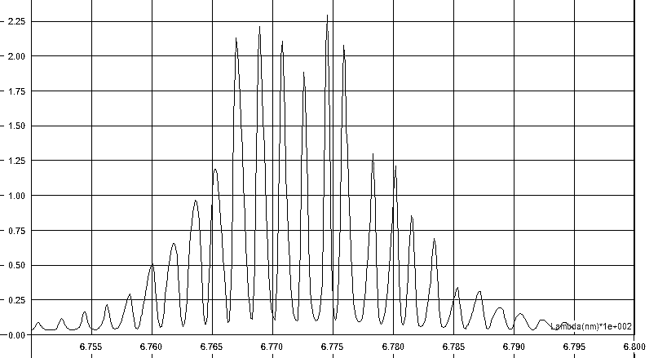

En abscisse figure la longueur d’onde exprimée en centaines de nm et en ordonnée la puissance lumineuse émise par chaque mode.
  - Donner les valeurs de la longueur d’onde moyenne λ_{moy} d’émission, la largeur spectrale à mi-hauteur et l’espacement moyen entre 2 modes.
  - Sachant que la lumière est émise dans une cavité résonante constituée d’un milieu d’indice n, limité par 2 surfaces planes réfléchissantes, espacées d’une distance L, quels sont, dans cette cavité, les modes qui peuvent en principe s'établir ? En déduire l'expression de l'intervalle spectral libre (espacement entre 2 modes) de la cavité de la diode-laser et le mettre sous la forme : ${Δυ}_{\text{ISL}}=\frac{c}{2\text{nL}}$ ou ${Δλ}_{\text{ISL}}=\frac{λ_{{\text{moy}}^{2}}}{2\text{nL}}$
  - En déduire la valeur de la longueur L de la cavité de la diode-laser, sachant que n=3.6.
  - La largeur théorique à mi-hauteur (FWHM) d’un mode est donnée par : ${Δυ}_{1/2}=\frac{1−A^{2}R}{A\sqrt{R}}⋅\frac{c}{2π\text{nL}}$ avec un coefficient d'amplification A = 1,8 et un coefficient de réflexion R = 0,30 . Calculer la valeur de FWMH.
  - Quelle est la correspondance en longueur d’onde de cette valeur sachant que ${Δλ}_{1/2}=\frac{λ_{{\text{moy}}^{2}}}{c}Δνalignl{\begin{aligned}1/2\end{aligned}}_{}$ . La largeur observée est-elle due à la largeur d’un mode ou au manque de résolution du spectromètre ?
PB n°2 : Laser He-Ne et analyseur de spectre optique

Voici quelques caractéristiques données par le constructeur du laser que l’on veut analyser.
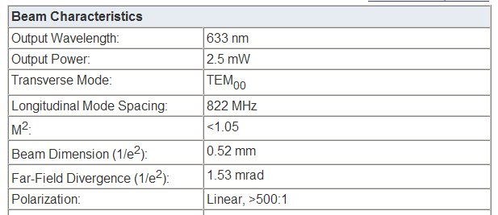

- Choix de la transition responsable de l’émission de lumière
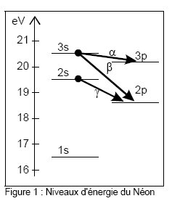
Le schéma de la Figure 1 représente les niveaux d'énergie notés 1s, 2p, 2s, 3p, 3s du néon exprimés en eV. Les 3 flèches α, β, γ représentent des transitions radiatives pouvant donner lieu à des effets laser. L'une est responsable de l'émission à 3,39 μm dans l'infrarouge moyen, une autre dans l'infrarouge proche à 1,15 μm et la troisième dans le rouge à 633 nm.
On donne : 1 eV = 1,60 10–19 J . Constante de Planck = h = 6,626.10^{–34} J s. Célérité de la lumière : c = 3,00 108 m s–1.
  - Quelle est la transition responsable de l'émission à 633 nm ? Expliquer votre réponse (avec ou sans calcul).
  - Calculer sa fréquence υ₀.

- Mode transverse
  - Ce laser émet-il un faisceau (Transverse Mode) gaussien ? Préciser ce qu’on entend par mode gaussien et ce qu’on appelle dimension du faisceau (faire un schéma).
  - Sachant que, à la sortie du laser, la lumière émise est un faisceau divergent. (voir figure 6) dont le rayon w (mesuré à 1/e² de l’intensité à la distance z du waist de rayon w₀) est donné par: $w^{2}=w_{0^{2}}⋅\left(1+{\left(\frac{z}{z_{R}}\right)}^{2}\right)$ avec $z_{R}=\frac{{πw}_{0^{2}}}{λ}$, distance de Rayleigh. En se plaçant en champ lointain, montrer que le demi-angle de divergence (voir figure 6) du faisceau s’écrit : $θ_{0}=\frac{λ}{{πw}_{0}}$.
2w₀
θ₀
O
z
CCD
w₀
Champ proche
Champ lointain
Profil à 1/e²
Figure 6

  - La divergence indiquée dans le tableau du constructeur est donnée par l’angle total d’ouverture. Calculer le diamètre 2w₀.du waist. La dimension du faisceau donnée dans le tableau (diamètre 2w de 0,52 mm) est mesurée sur la fenêtre de sortie. Le waist est-il positionné sur la fenêtre de sortie ?
  - Calculer la densité moyenne de puissance sur la fenêtre de sortie ?

- Analyse spectrale des modes longitudinaux
L’intervalle entre 2 modes longitudinaux du laser (ISL ou FSR ou Longitudinal Mode Spacing) est donné par : $Δυ=\frac{c}{2L}$ ou $Δλ=\frac{λ^{2}}{2L}$ .
  - Sachant que L est la longueur de la cavité du laser, en déduire la valeur de L.
  - Calculer Δλ en nm. Pourquoi ces modes ne sont-ils pas observables un spectromètre classique ?
  - L’analyse de spectre se fait à l’aide d’une cavité Fabry-Pérot confocale symétrique à miroirs concaves (OSA).
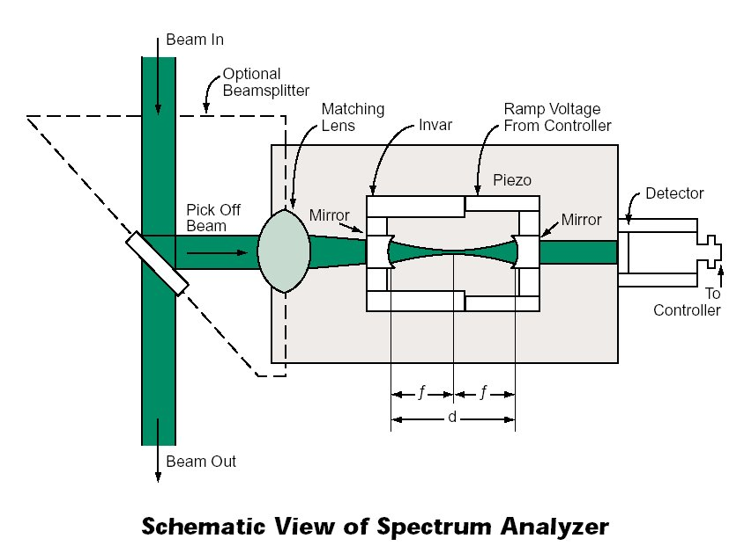

    - Préciser ce que l'on entend par le terme "confocale".
    - Sur votre feuille, tracer le schéma de la cavité confocale symétrique en représentant les miroirs concaves dans les conditions de l’optique paraxiale (conditions de Gauss). Préciser la position des foyers. Construire le trajet d’un rayon incident parallèle à l’axe et montrer que le rayon revient au même point et dans la même direction après 4 réflexions.
    - En déduire que l’intervalle spectral libre (ISL) du Fabry-Pérot OSA est : ${Δυ}_{\text{OSA}}=\frac{c}{4d}$. Calculer sa valeur en MHz si la longueur de la cavité est d = 50 mm.
    - Le miroir de droite est solidaire d'une cale piézo-électrique. Cette cale se dilate sous l'action d'une tension (avec un coefficient de 4,0 nm/V), ce qui a pour effet de changer légèrement la longueur d de la cavité. La distance d varie alors proportionnellement à la tension. On applique au translateur piézo une tension en dent de scie. Sachant qu'un mode de résonance apparaît chaque fois que d varie de λ/4, quelle est la variation de tension à appliquer à la cellule piézoélectrique pour parcourir un ISL de la cavité Fabry-Pérot OSA ?
    - On constate sur un oscilloscope la présence de raies situées de part et d'autre du mode central d’émission. Dans quel rapport se trouvent les ISL du laser et celui de l’OSA. ? Quelle variation de tension permet de passer d’un mode transverse du laser au mode adjacent ?
PB n°3 : FONCTIONNEMENT D’UN LASER He-Ne

Largeur de la raie d’émission
La largeur de la raie d’émission du néon (courbe de gain autour de 632.8 nm) est due à l’effet Doppler. Elle est donnée par la relation : ${Δν}_{D}=\frac{2ν_{0}}{c}\sqrt{\frac{\text{kT}}{m}}$. Calculer sa valeur à la température de 127°C (T est la température absolue en K) sachant que : k = 1,381.10⁻²³ J/K ; c = 3.10⁸ m/s et m = 20 uma avec 1 uma = 1,67.10⁻ ²⁷ kg.

- Confinement du faisceau.
Soit R₁ et R₂ les rayons de courbure des 2 miroirs concaves de la cavité(de longueur L) du laser.
On introduit les paramètres g₁ = 1-L/R₁ et g₂ = 1-L/R₂
On admet que la condition de stabilité de la cavité s’écrit :$g_{1}g_{2}≤1$

  - Représenter sur un diagramme g₁ = f(g₂). Y faire figurer les points de fonctionnement :
A) d’une cavité plane
B) d’une cavité confocale symétrique
C) d’une cavité concentrique

  - Les dimensions d’un faisceau gaussien s’expriment en fonction de g₁ et g₂ par :
position z₁ du waist par rapport à R₁ : $z_{1}=\frac{L(R_{2}−L)}{R_{1}+R_{2}−2L}$
rayon du waist w₀ donné par: $w_{0}^{2}=\sqrt{\frac{g_{1}g_{2}(1−g_{1}g_{2})}{(g_{1}+g_{2}−2g_{1}g_{2})^{2}}}\frac{Lλ}{π}$
rayon du faisceau w₂ sur le miroir R₂ : $w_{2}^{2}=\sqrt{\frac{g_{1}}{g_{2}(1−g_{1}g_{2})}}\frac{Lλ}{π}$

Calculer ces valeurs dans le cas d’une cavité symétrique avec R₁ = R₂ = 0,80 m. et L = 0,34 m.
Prendre λ =0 ,633 μm.

  - Calculer la divergence et la distance de Rayleigh du faisceau gaussien avec les valeurs du 2.2.

